海南师范大学
校园大数据应用平台

教师使用手册

网络信息中心

文件更改摘要：

日期 | 版本号 | 修订说明 | 修订人 | 审核人 | 批准人
2018/01/17 | V1.0 | 创建
2018/03/28 | V1.1 | 修改
2018/05/19 | V1.2 | 修改

目录

1 引言 5
1.1 目的 5
1.2 阅读对象 5
1.3 客户端要求 5
1.4 功能清单 6
2. 老师用户(Teacher) 6
2.1. 登录 7
2.2. 首页 7
2.3. 消费行为（个人消费分析） 9
2.4. 学生管理 10
2.4.1. 在校人数分析 10
2.4.2. 本科生学业分析 12
2.4.3. 学业预警 14
2.5. 教务管理 15
2.5.1. 本科生课程分析 15
2.5.2. 授课教职工分析 18
2.6. 人事管理（师资分析） 18
2.7. 科研管理 19
2.7.1. 学校横向对比 19
2.7.2. 学校纵向对比 20
2.7.3. 学校项目查询 21
2.8. 教师中心 22
2.8.1. 教学概况 22
2.8.2. 消费概况 25
2.9. 就业指导 27
2.9.1. 专业市场年度分析报告 27
2.9.2. 就业推荐 31
2.10. 学生画像报告 33
2.10.1. 综合情况 35
2.10.2. 课程成绩情况 37
2.10.3. 消费情况 39
2.10.4. 上网情况 41

引言
因产品版本迭代升级及其他原因，本手册内容将会有所变更。网络信息中心保留在没有任何通知或者提示的情况下对本手册的内容进行修改的权利。本手册仅作为使用指导，网络信息中心将尽全力在本手册中提供准确的信息。

目的
本文档描述海南师范大学大数据平台教师角色的功能权限、信息采集、图表信息和简单操作。

阅读对象
本手册主要适用于海南师范大学的教师。

客户端要求
本平台建议通过PC电脑端网页浏览器登录使用（平板端、手机端还未经过测试，不能保证正常使用），为了满足正常使用，浏览器需满足如下要求:
项目 | 要求 | 版本
浏览器 | “Firefox”浏览器 | “Firefox 21”到“Firefox 30”的正式版本。 支持更新的版本。
浏览器 | “Google Chrome”浏览器 | “Google Chrome 21”到“Google Chrome 40”的  正式版本。
浏览器 | “Internet Explorer”浏览器 | Internet Explorer 9.0；  Internet Explorer 10.0；  Internet Explorer 11.0；
分辨率 | 1980*1080

功能清单
角色 | 一级功能 | 二级功能
教师 | 教师首页
教师 | 消费行为
教师 | 学生管理 | 在校人数分析
教师 | 学生管理 | 本科生学业分析
教师 | 学生管理 | 学业预警
教师 | 教务管理 | 本科生课程分析
教师 | 教务管理 | 授课教职工分析
教师 | 人事管理
教师 | 科研管理 | 学校横向对比
教师 | 科研管理 | 学校纵向对比
教师 | 科研管理 | 学校项目查询
教师 | 教师中心 | 教学概况
教师 | 教师中心 | 消费概况
教师 | 就业指导 | 专业市场年度分析报告
教师 | 就业指导 | 就业推荐
教师 | 学生画像报告 | 综合情况
教师 | 学生画像报告 | 课程成绩情况
教师 | 学生画像报告 | 消费情况
教师 | 学生画像报告 | 上网情况
下面我们将从系统用户角色角度分章节进行系统功能使用说明描述。

老师用户(Teacher)
前置条件：
- 可用火狐或谷歌等浏览器在地址栏输入网址“http://210.37.0.88”进入系统登录界面；
- 可用老师账号【Teacher3】、密码【abcd1234】测试老师功能模块；

登录
使用老师账户登录（图2.1-1）。

图2.1-1

首页
界面介绍（图2.2-1）：
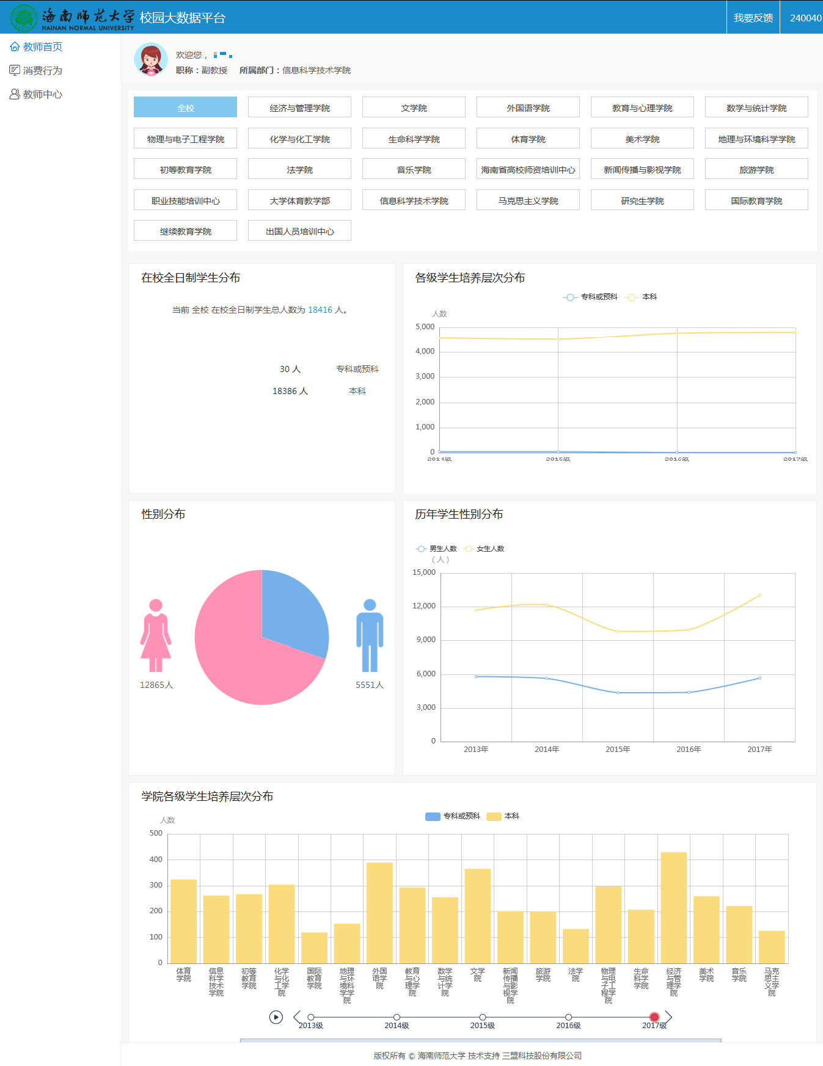
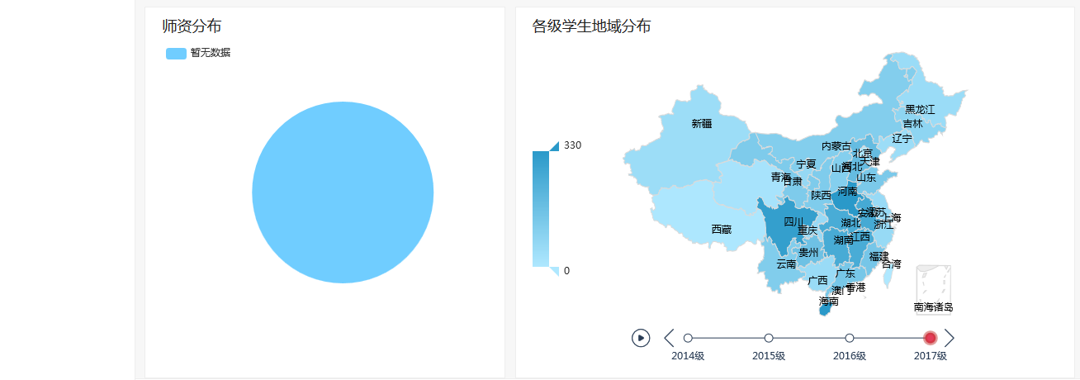
图2.2-1
功能介绍：
教师首页呈现学校的整体信息，包括在籍全日制学生分布、各级学生培养层次分布、性别分布及历年分布趋势、学院各级学生培养层次分布、师资分布、各级学生地域分布。
功能模块说明：
- 在籍全日制学生分布：当前学校在籍全日制专科或预科、本科学生总人数；
- 各级学生培养层次分布：各个年级专科或预科、本科学生总人数分布情况；
- 性别分布及历年分布趋势：当前男女生在校人数及历年人数；
- 学院各级学生培养层次分布：当前学校各个学院在籍全日制专科或预科、本科学生总人数；
- 师资分布：教授、副教授等师资人数及占比；
- 各级学生地域分布：各个年级学生生源地人数分布；

消费行为（个人消费分析）
界面介绍（图2.3.1-1）
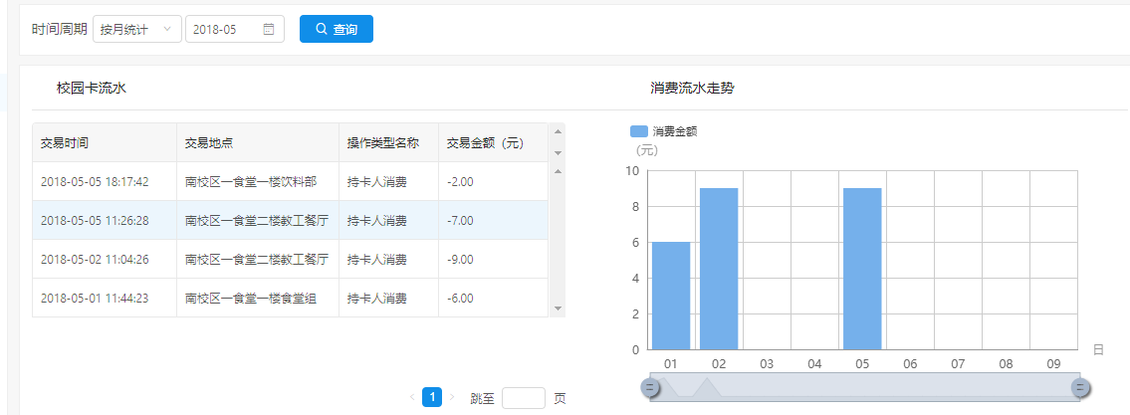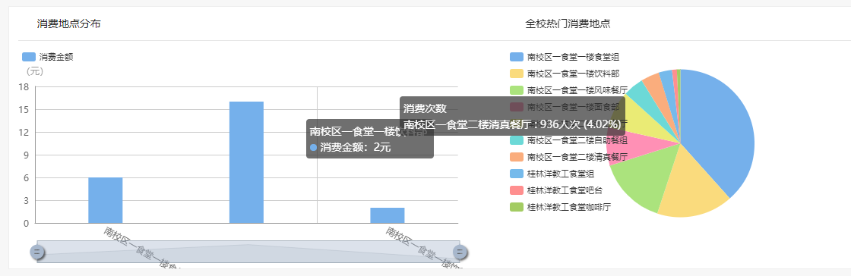
图2.3.1-1
功能介绍：
点击左边导航栏【消费行为】--【个人消费分析】，进入【个人消费分析】页面，页面包含校园卡流水、消费流水走势、消费地点分布全校热门消费地点等功能模块数据；
模块功能模块说明：
- 通过顶栏的时间周期的选择，可查询到相应周期的校园卡流水以及相应的消费流水走势，可通过拽动消费流水走势图下的拉动条调整展示相应的消费流水；
消费地点分布：展示显示本人本学期消费地点分布及本学期全校热门消费地点分布；

学生管理

在校人数分析
界面介绍（图2.4-1）：
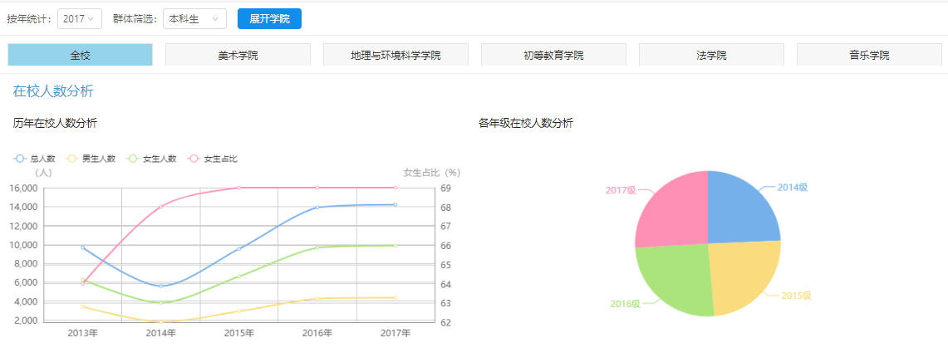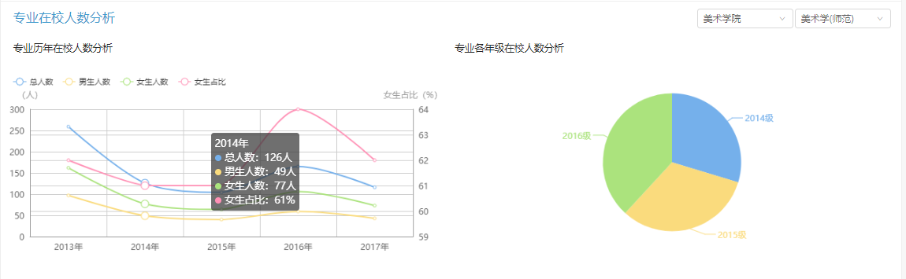
图2.4-1
功能介绍：
点击左边导航栏【学生管理】--【在校人数分析】，进入【在校人数分析】页面，页面包含历年在校人数分析、各年级在校人数分析、专业在校人数分析以及专业各年级在校人数分析等功能模块数据；
功能模块说明：
- 可通过顶栏的筛选按钮包括，按年统计、群体筛选以及指定学院；默认页面显示全校数据，；
- 历年在校人数分析：展示了当前所选年份以及向前的4个年份的在校人数，图表数据包括总人数、男生人数、女生人数、女生占比以及男生占比；
- 各年级在校人数分析：展示了当前所选年份以及向前4个年份的各年级人数比例图，鼠标悬浮至比例图上会有浮动窗口显示鼠标所在区域的年级人数及占比情况；
- 图表右上角可选择相应的学院及学院下的专业，图表根据所选的学院及专业显示所需要展示的数据；
- 专业历年在校人数分析：展示了所选专业在选择年份以及向前4个年份的在校人数分析，图表数据包括总人数、男生人数、女生人数、女生占比以及男生占比；
- 专业各年级在校人数分析：展示所选年级在选择年份以前的4个年级该专业的在校人数占比；

本科生学业分析
界面介绍（图2.4-2）
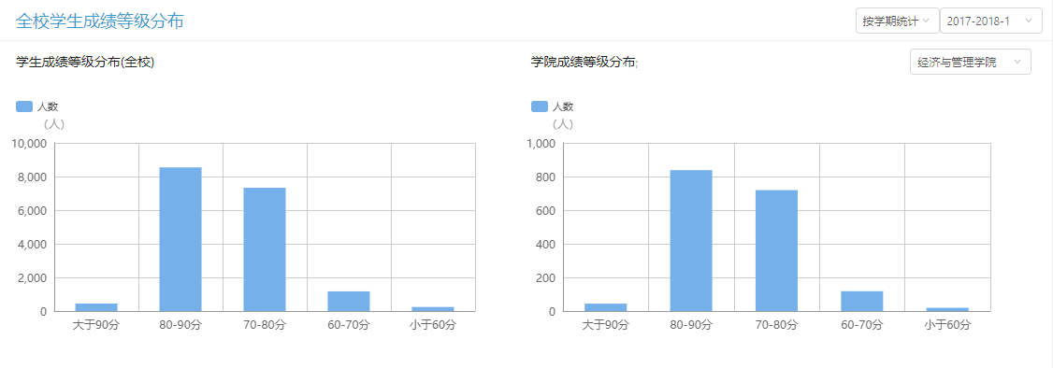
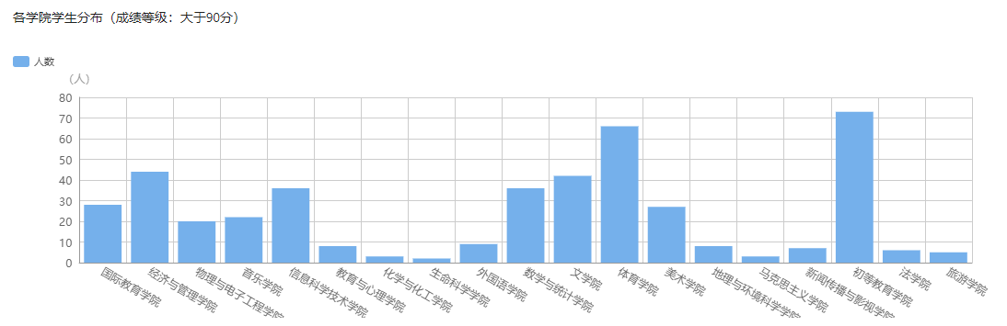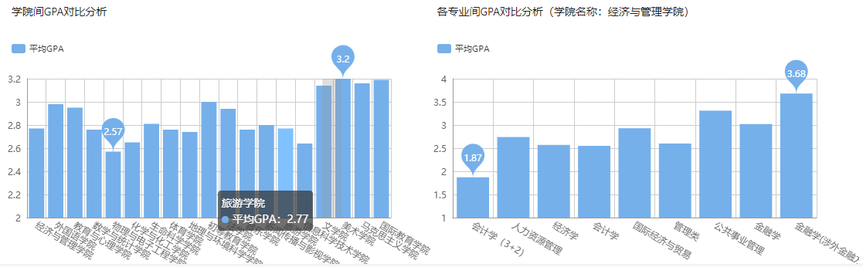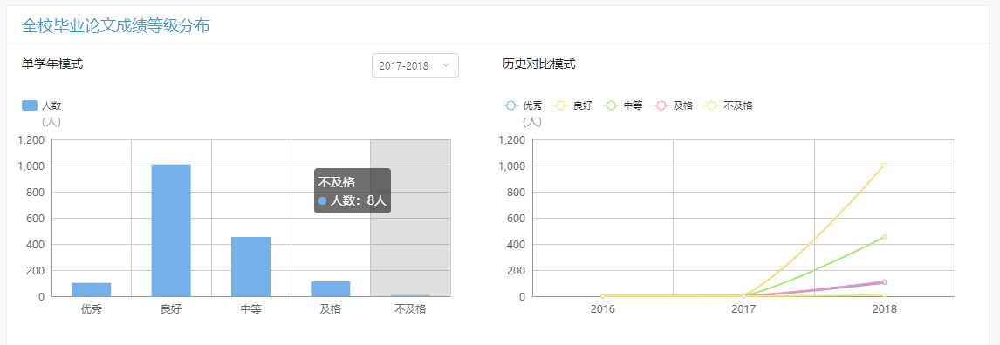
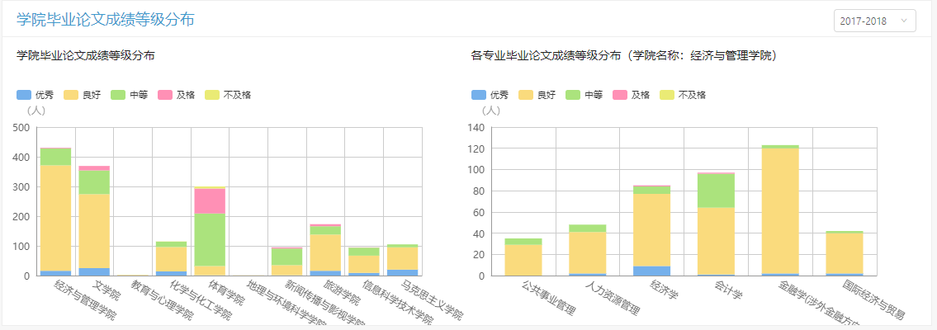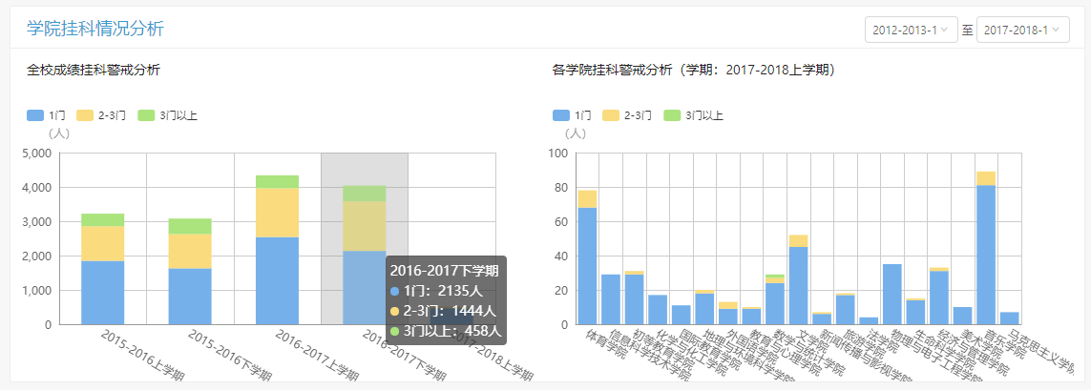
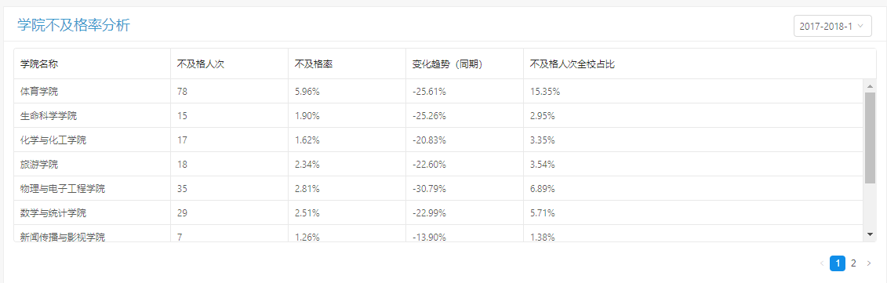
图2.4-2
功能介绍：
点击左边导航栏【学生管理】--【本科生学业分析】，本科生学业分析模块展示了全校学生成绩等级分布、学院成绩等级分布、各学院学生分布（成绩等级大于90分）、个学院之间GPA对比分析、全校毕业论文成绩等级分布、学院挂科情况分析以及学院不及格率分析等功能模块数据；
功能模块说明：
- 可通过右上角的按钮选择查看相应学期数据分析；
- 学生成绩等级分布：通过学生成绩等级分布可查看相应等级的学生人数；
- 学院成绩等级分布：通过柱状图右上角选择查看相应学院的成绩等级分布情况
- 各学院学生分布：通过图表展示对比各学院成绩大于90分的学生人数；
- 通过柱状图展示出各个学院间的GPA对比分析以及学院下个专业间GPA对比分析；学院间的GPA对比分析图与各专业间GPA对比分析图进行联动，点击学院间的GPA图中相应的学院则各专业间GPA对比分析图切换至该学院；
- 全校毕业论文成绩等级分布：展示了相应学年下的学生毕业论文等级及当前所选年级与前两级的历史对比
- 学院毕业论文成绩等级分布：通过图表的方式展示了各个学院的毕业论文成绩质量比例与各个专业下的论文成绩等级分布，点击全校毕业论文成绩等级分布图中相应的学院，右边图表则会展示所选学院下的各个专业毕业论文成绩；
- 学院挂科情况分析：通过图表方式展示了全校成绩挂科警戒，可通过图表右上角选择需要展示的学期数据，全校成绩挂科警戒分析图表与各学院挂科警戒分析图表进行关联，点击全校成绩挂科警戒图表中的某一学期，则各学院挂科警戒图表展示该学期数据；
- 学院不及格率分析：通过表格的形式展示了各个学院不及格人次情况，通过右上角可选择相应的学期进行数据展示；

学业预警
界面介绍（图2.4-3）
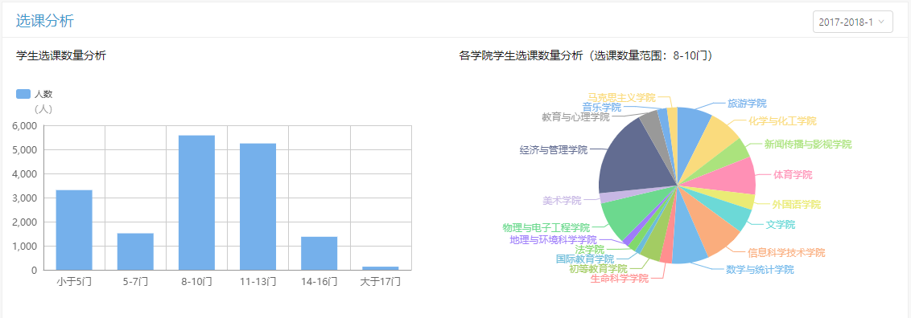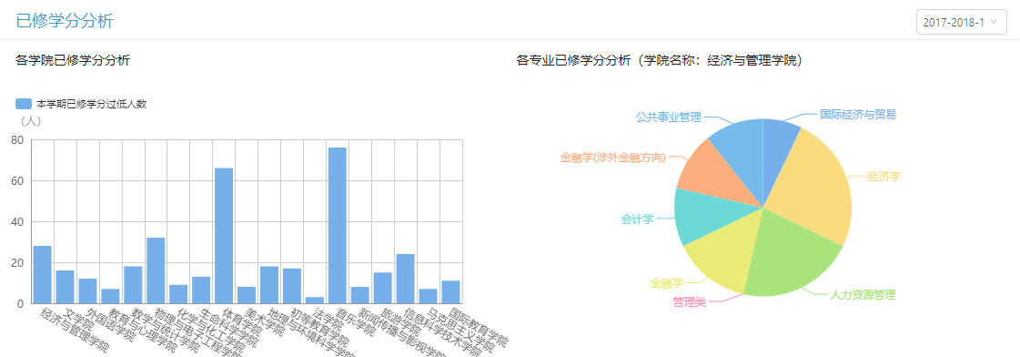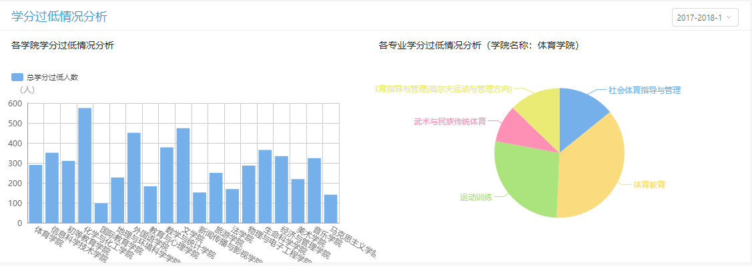
图2.4-3
功能介绍：
点击左边导航栏【学生管理】--【学业预警】，学业预警展示了学生的选课分析、已修学分分析及学分过低情况分析等功能模块数据；
功能模块说明：
- 学生选课数量分析：将学生按照选课的数量进行划分，通过图表进行可视化，图表右上角可进行选择相应的学期进行展示，学生选课数量分析图与各学院学生选课数量分析图进行联动，点击学生选课数量分析图中相应的选课数量，则各学院学生选课数量分析图展示各个学院的学生具体分布情况；
- 已修学分分析：将各个学院已修学分过低的人数进行统计，通过右上角可选择相应学期进行展示，各学院已修学分分析图与各专业已修学分分析图进行联动，点击左边相应的学院，则各专业已修学分分析图进行该学院下专业已修学分情况展示；
学分过低情况分析：将个学院分数过低人数进行统计分析，图表右上角可选择相应的学期数据进行展示，各学院分数过低情况分析图与各专业学分过低情况分析图进行联动，点击各学院分数过低情况分析图中相应的学院，各专业学分过低情况分析则展示该学院下专业学分过低情况；

教务管理

本科生课程分析
界面介绍（图2.5-1）
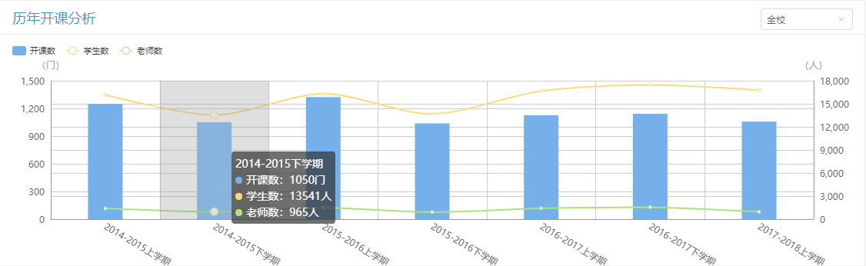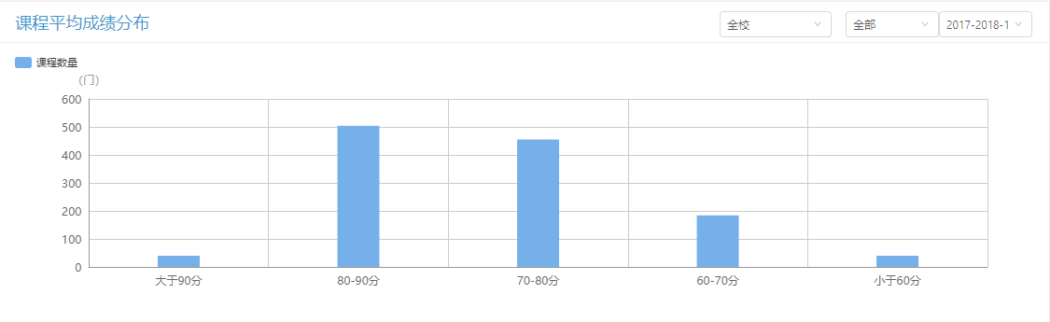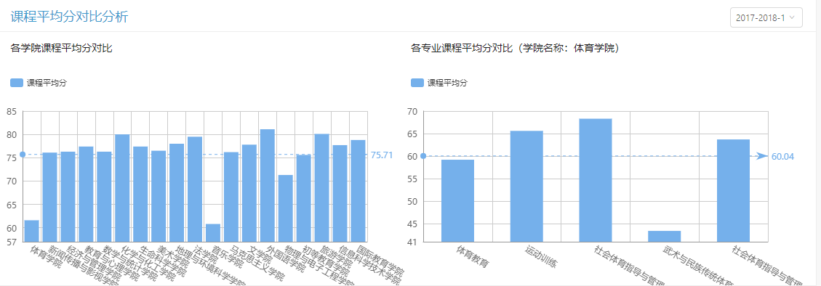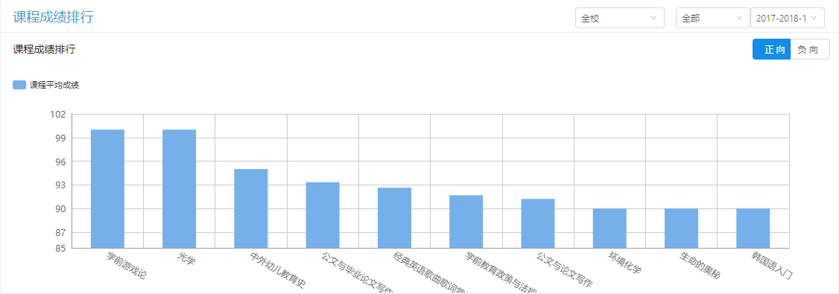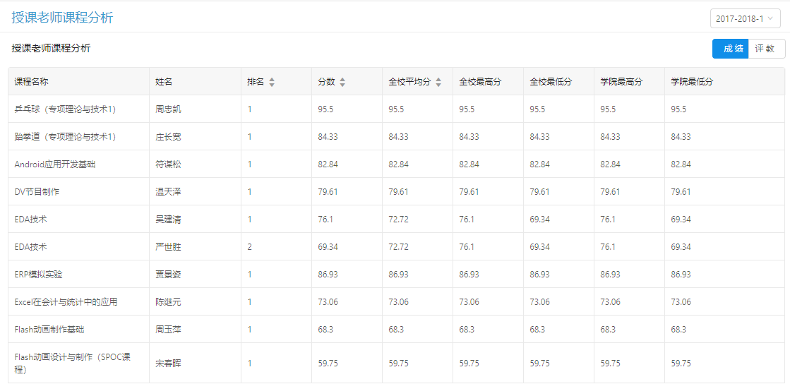
图2.5-1
功能介绍：
点击左边导航栏【教务管理】--【本科生课程分析】，本科生课程分析模块展示了学校历年开课分析、课程平均成绩分布、课程平均分对比分析、课程成绩排行以及授课老师课程分析等功能模块数据；
功能模块说明：
- 历年开课分析展示了学校历年开课的具体情况，可通过该模块的右上角选择相应的学院开课情况进行展示，默认展示全校开课情况；“学生数”指的是学生上课人数，“教师数”指的是开课的教师数量；
- 课程平均成绩分布：展示了学校课程平均成绩的分布情况，通过图表右上角可进行学院、课程性质（选修、必修等）以及相应的学期选择相关数据进行展示；
- 课程平均分比对分析：通过右上角选择相应的学期进行展示，各个学院课程平均分对比展示了该学旗下，各个学院的课程平均分情况以及各个学院下专业平均分情况，图标中的虚线代表全校平均分，各学院课程平均分图表与各专业课程平均分图表进行联动，点击个学院课程平均分对比图下的某个学院，则专业课程平均分展示该学院下个专业课程平均分情况；
- 课程成绩排行：通过图表右上角选择相应的学院、课程性质以及学期进行筛选，展示相应的课程成绩排行（只展示前10门课程），“正向”代表正向排序，则显示课程成绩最高的前10名，“负向”代表反向排序，则显示课程成绩最低的前10名；
- 授课老师课程分析：通过表格形式展示各学期中各个授课教师所在班级的成绩情况以及教评情况，页面默认展示成绩情况，点击表格右上角的“成绩”“评教”按钮可进行相应的数据切换；

授课教职工分析
界面介绍（图2.5-2）
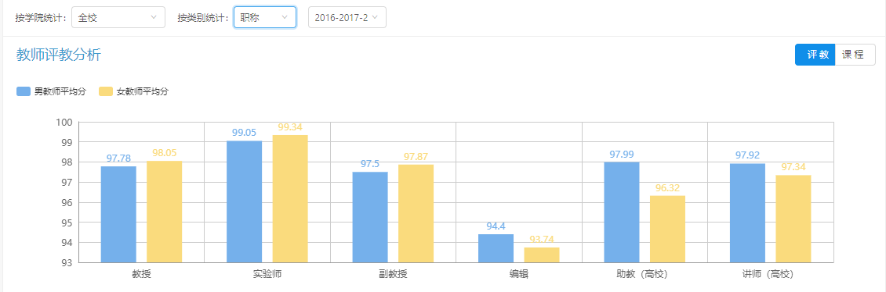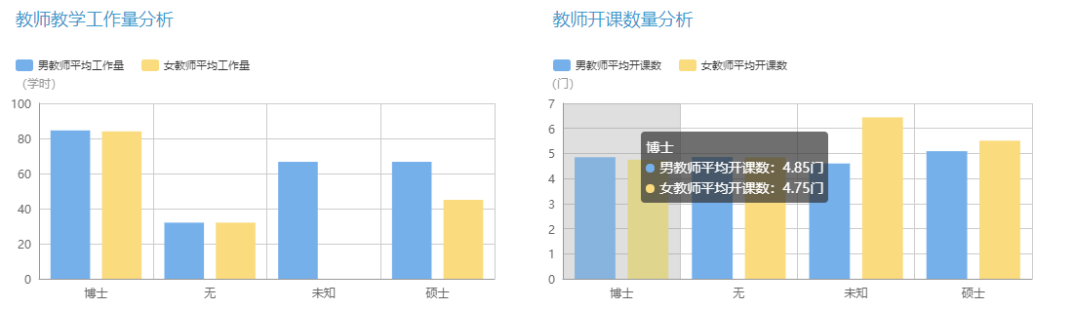
图2.5-2
功能介绍：
点击左边导航栏【教务管理】--【授课教职工分析】，授课教职工分析模块展示了教师教评情况、教师教学工作量分析等功能模块数据；
功能模块说明：
- 可通过顶栏的按钮进行相应数据的筛选，包括：学院选择、按类别统计（职称、年龄、学历）以及相应的学期选择；
- 教师评教分析：通过可视化方式展示了男、女教师评教成绩对比与课程成绩对比，可通过图表右上角进行相应的切换，教师评教分析可通过选择相应的类别进行展示；
教师教学工作量分析展示了学校男、女教师相应的工作量（按学时统计）以及男、女教师平均开课数；

人事管理（师资分析）
界面介绍（图2.6-1）
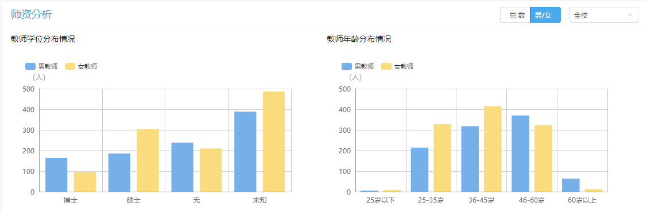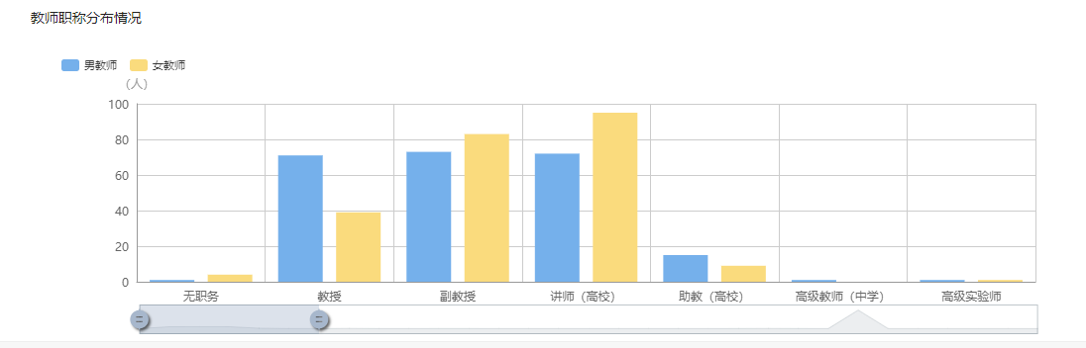
图2.6-1
功能介绍：
点击左边导航栏【人事管理】--【师资分析】，师资分析展示了师资的学位分布情况、教师年龄分布情况以及教师职称分布等功能模块数据；
功能模块说明：
- 教师学位分布情况展示了目前学校教师相应学位的人数，可通过界面右上角按钮切换，查看相应的教师学位人数数、男女教师比例情况以及每个学院具体信息；
- 教师年龄分布情况展示了目前学校教师相应年龄段的人员数量，可通过界面右上角按钮切换，查看相应年龄段的人员数、男女教师比例情况以及每个学院具体信息
- 教师职称分布情况展示了目前学校内各个职务的人数分布以及男女教师人数分布，拽动图表下方的拖拽条可选择自己需要看到的职称分布情况；

科研管理

学校横向对比
界面介绍（图2.7-1）
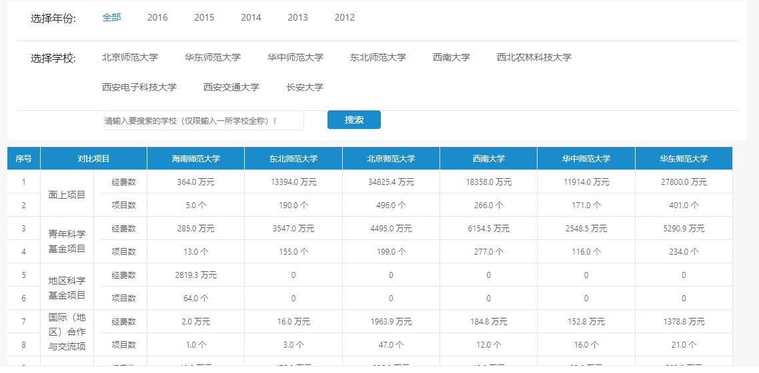
图2.7-1
功能介绍：
点击左边导航栏【科研管理】--【学校横向比对】，科研管理的学校横向比对主要是通过与其他学校在同一时期下相同项目的经费数与项目数的对比等功能模块数据；
功能模块说明：
- 通过第一栏可选择需要比对的年份，第二栏选择需要比对的学校，可支持搜索相应的学校，点击学校名称，学校名称变蓝色则为选中状态，学校名称为黑色，则为未选中状态，选择相应的学校后点击搜索则列表显示该学校与选中学校的项目对比情况；

学校纵向对比
界面介绍（图2.7-2）
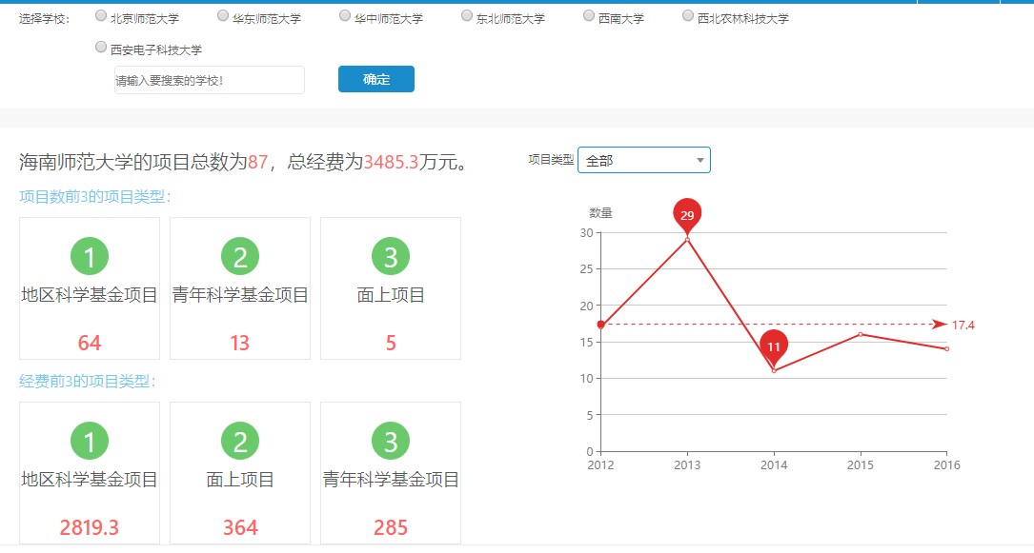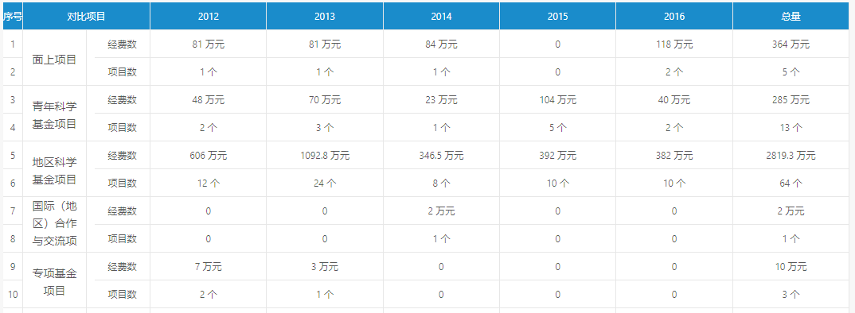
图2.7-2
功能介绍：
点击左边导航栏【科研管理】--【学校纵向比对】，科研管理的学校纵向比对主要是通过比对历年学校的科研项目总数及金额对比，通过该模块可看到其他学校的项目整体情况等功能模块数据；
功能模块说明：
- 选择相应的学校点击确定，则可看到该学校的整体项目情况，右边曲线图则是表示该学校近5年来在某方面科研项目数量趋势；
- 该表格展示了学校近5年来的科研项目情况，包括项目用经费数以及项目总数等；

学校项目查询
界面介绍(图2.71)
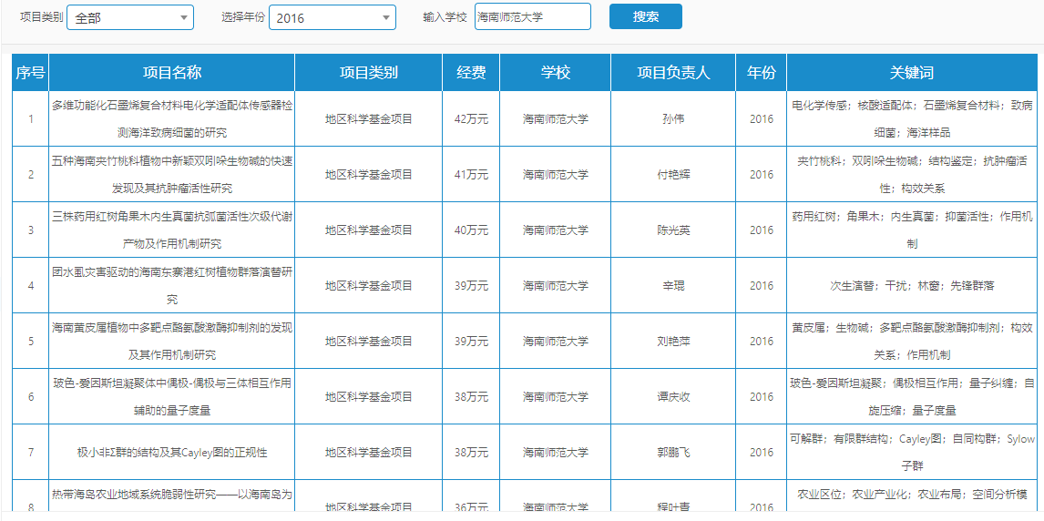
图2.7-1
功能介绍：
学校项目查询主要是通过选择相应的项目类别、年份以及相应学校，查看当前选择学校在条件筛选下的项目情况；
功能模块说明：
选择所需要展示的项目类别，年份以及相关学校，点击搜索，列表则展示出在条件筛选下的所选择学校的项目具体情况；

教师中心
【教师中心】主要展示教师个人的教学、科研和消费情况。

教学概况
界面介绍（图2.8.1-1）：
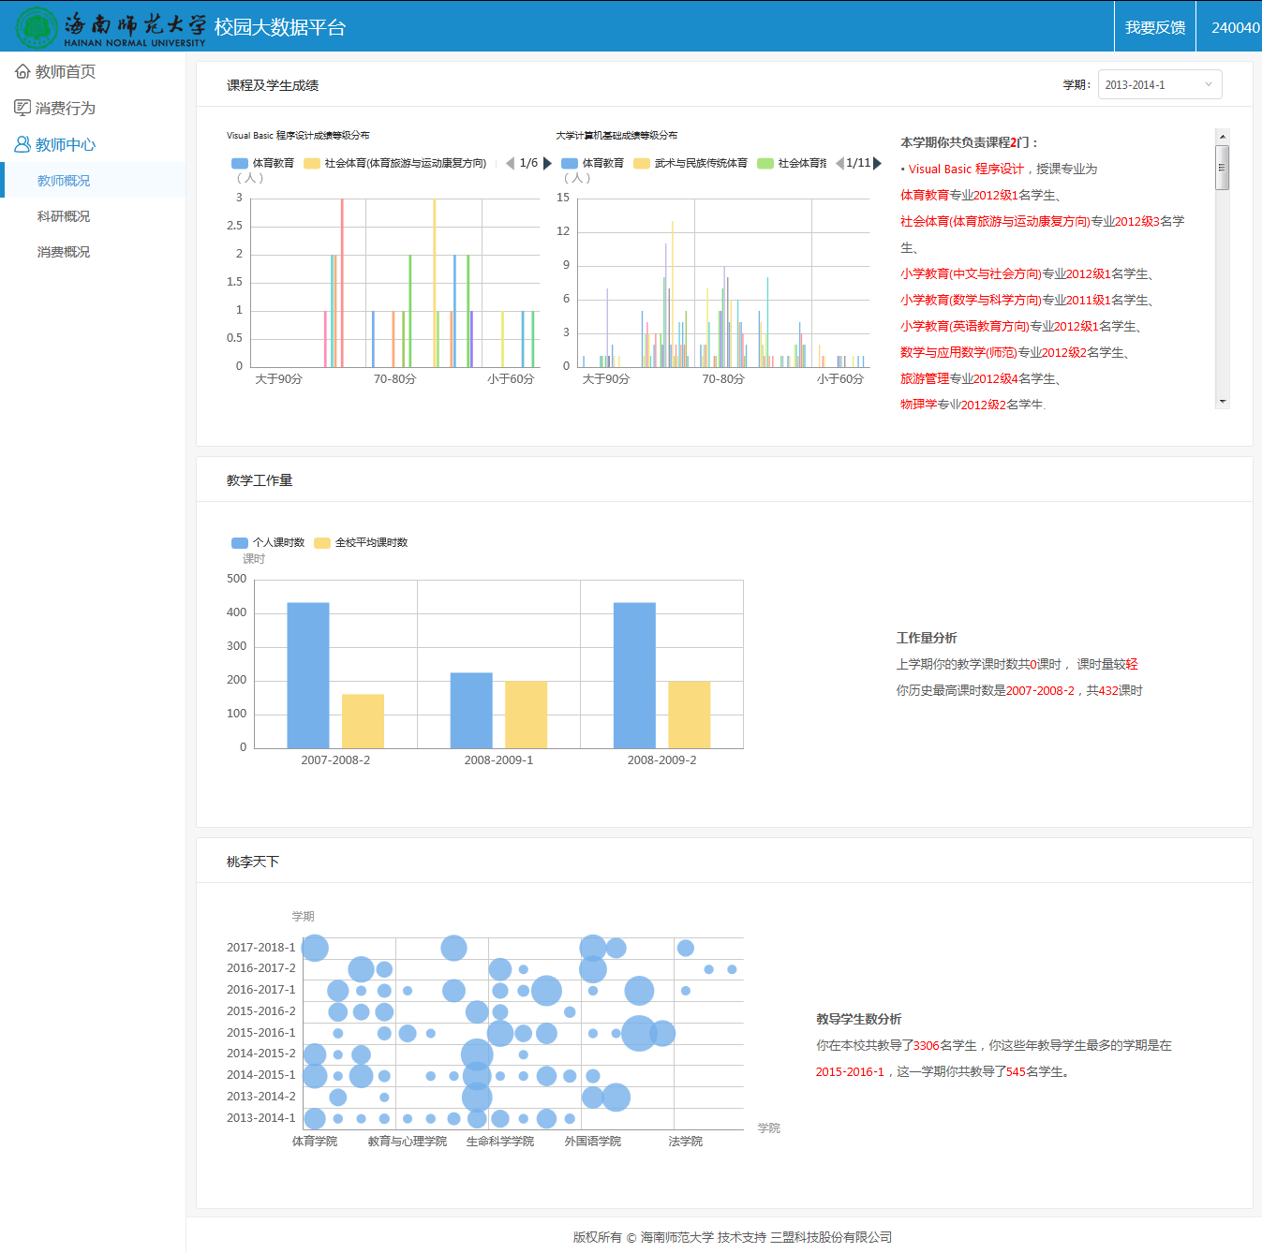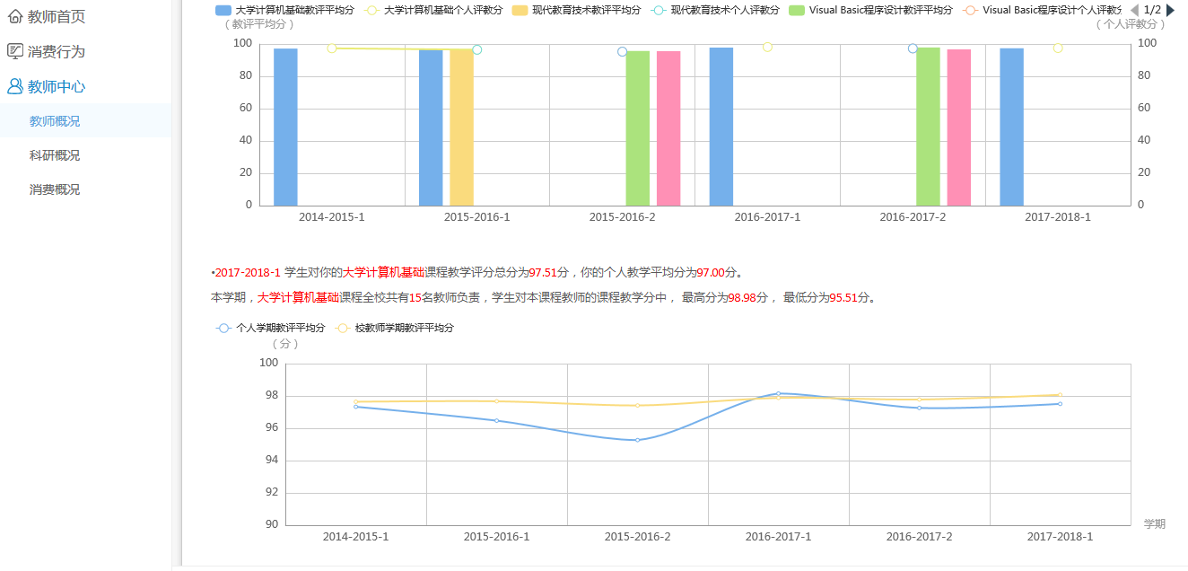
图：2.8.1-1
功能介绍：
点击左侧导航栏【教师中心】-【教学概况】，展示教师的【课程及学生】、【教学工作量】、【桃李天下】、【教学评价】数据。
功能模块说明：
- 【课程及学生成绩】：可通过右上角选择指定学期，显示该学期该教师所有授课的课程、每一门课程教授的专业、学生数量、学生成绩分布等；
- 【教学工作量】：显示该教师近年内在本校每一学期的教学工作量变化趋势；
- 【桃李天下】：显示该教师近年来在本校每一学期教授的班级、学生数量；
- 【教学评价】：显示该教师近年内在本校每一学期的教学评价分数及在全校老师的分数中的排名位置。
【课程及学生成绩】功能模块操作（图2.3.1-2）：
在页面右上角选择要查询的学期，即可查看这学期的课程及学生成绩的数据；
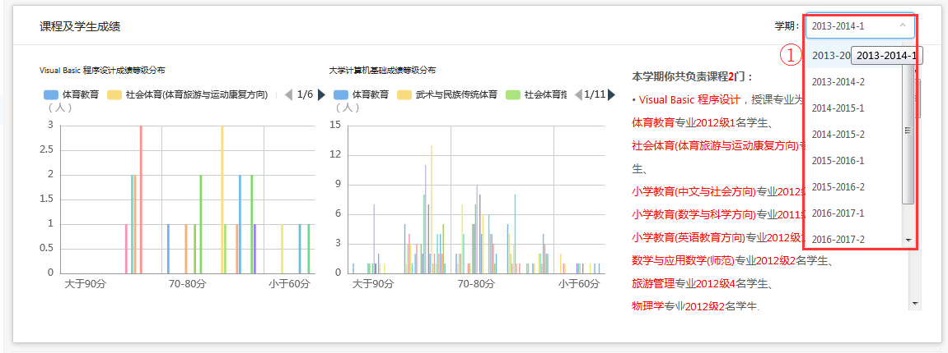
图：2.8.1-2

消费概况
界面介绍（图2.8.2-1）：
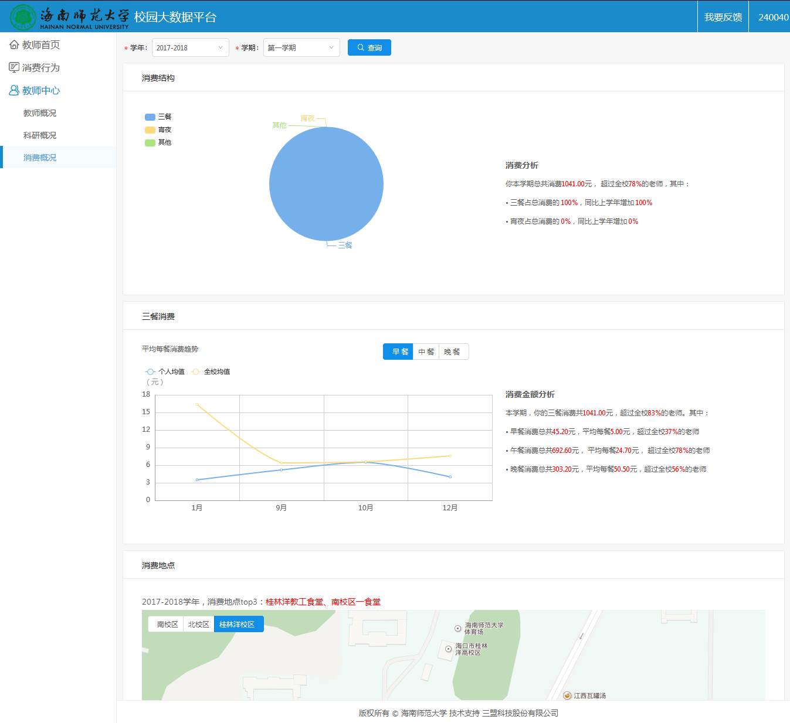
图：2.8.2-1
功能介绍：
点击左侧导航条【教师中心】-【消费概况】，进入【消费概况】页面，页面包含个人的消费分析情况，包括消费结构、三餐消费详情、消费地点分布等功能模块数据；
功能模块说明：
- 消费结构：显示教职工本学期超市、三餐、水电以及其他的消费额占比等；
- 三餐消费详情：分别显示教职工早餐、午餐、晚餐的消费趋势；
- 消费地点：显示教职工本学期消费top3的地点；
【三餐消费】模块功能操作：（图3.8.3-2）
① 在【三餐消费】功能模块有早餐、午餐、晚餐三个按钮；
② 点击“中餐”按钮的话，按钮下方的图表显示中餐的消费趋势；
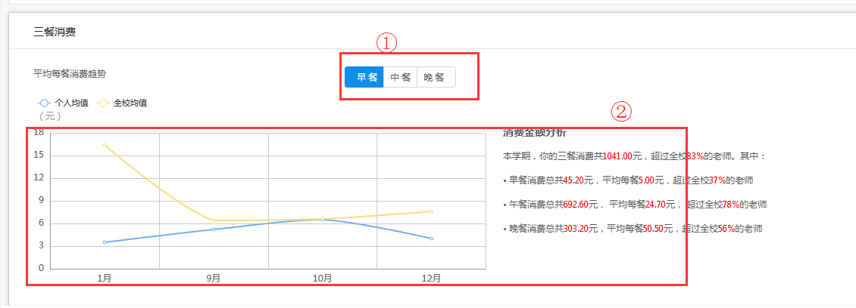
图：3.8.3-2

就业指导
【就业指导】模块主要是为学生的就业提供职位搜索和个性化推荐服务，并为学生分析就业市场情况。本菜单就业市场数据、招聘信息数据均从51job爬取数据，并对应到学校相关专业进行匹配展示（与学校专业相关度小于50%的数据不显示）。
算法：就业指导算法基于自然语言处理，构建词语向量模型、关键字模型；
数据源：1、学生专业的描述（是什么）；2、学生相关的课程描述（学了什么）；3、专业的就业方向描述（可以干什么）；4、51job职位数据；
算法流程：整合所有文本，构建词语向量模型，关键字模型。分别从专业，职位两个角度提取关键词，并代入向量模型计算相似度。

专业市场年度分析报告
界面介绍（图2.9.1-1）：
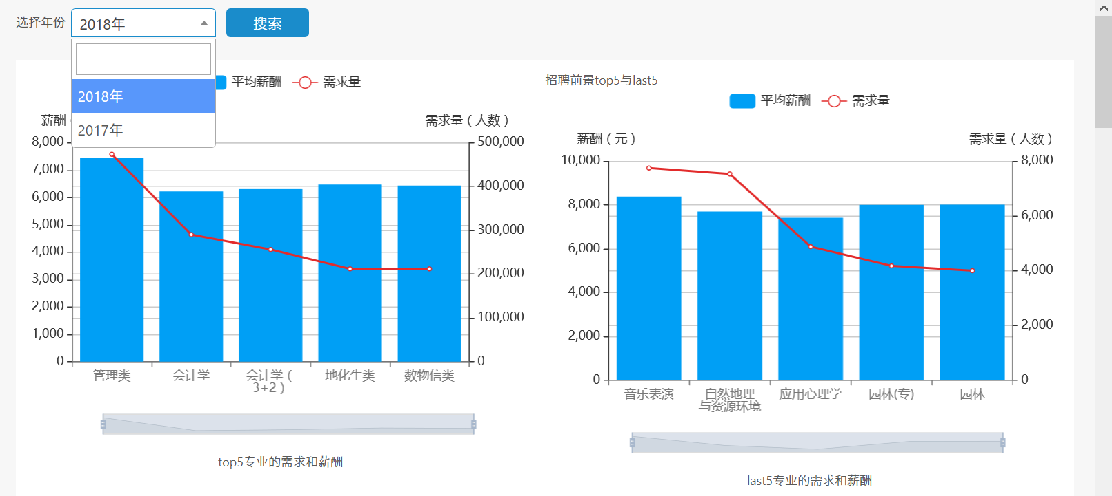
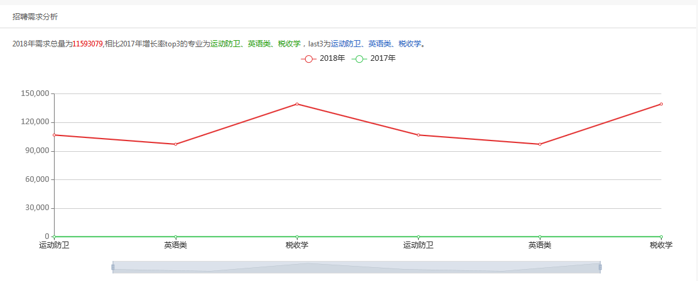
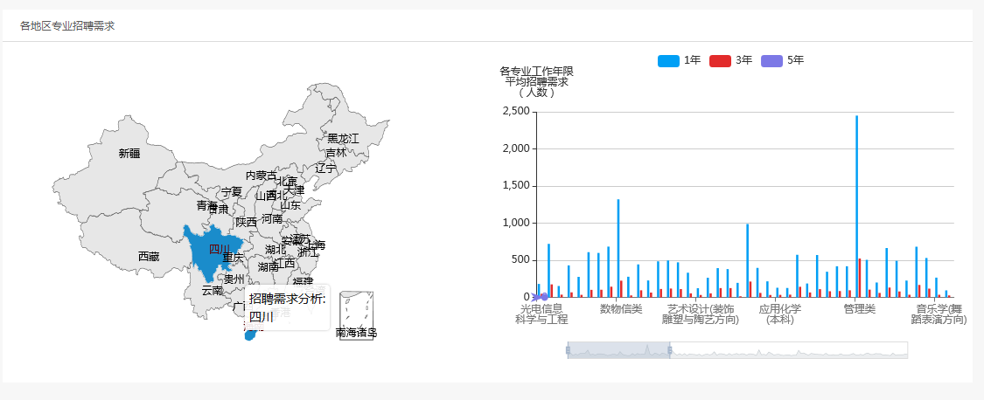
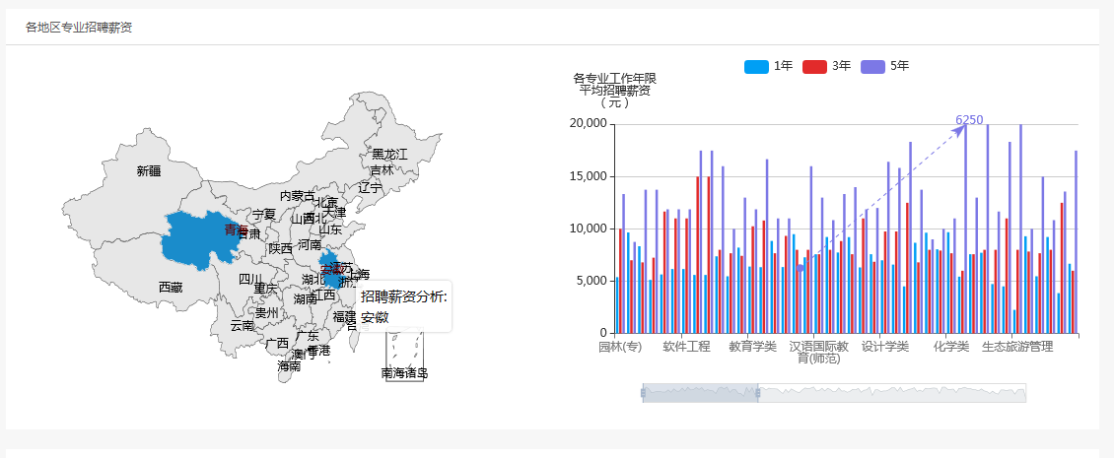
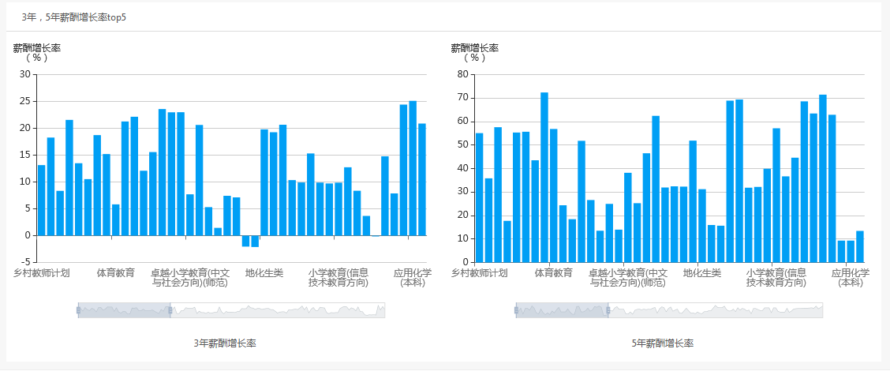
图：2.9.1-1

功能介绍：
点击左侧导航条【专业市场年度分析报告】，进入【专业市场年度分析报告】页面，页面包含【招聘前景top5与last5】、【招聘需求分析】、【各地区专业招聘需求】、【各地区专业招聘薪酬】以及【3年，5年薪酬增长率】。
模块功能模块说明：
【招聘前景top5与last5】：可查看到前五名跟最后五名的专业招聘需求量；
【招聘需求分析】：可查看到对比去年需求量增长率前三、倒三的专业；
【各地区专业招聘需求】：可点击地区，查看到这个地区的各专业1、3、5工作年限需求量；
【各地区专业招聘薪酬】：可点击地区，查看到这个地区的各专业1、3、5工作年限招聘薪酬；
【3年，5年薪酬增长率】：可查看到各专业的3年薪酬增长率，5年薪酬增长率；
查询功能操作（图2.4.1-2）：
- 在页面上方选择需要查询的年份；
- 点击“搜索”按钮，页面即可显示查询年份的数据；
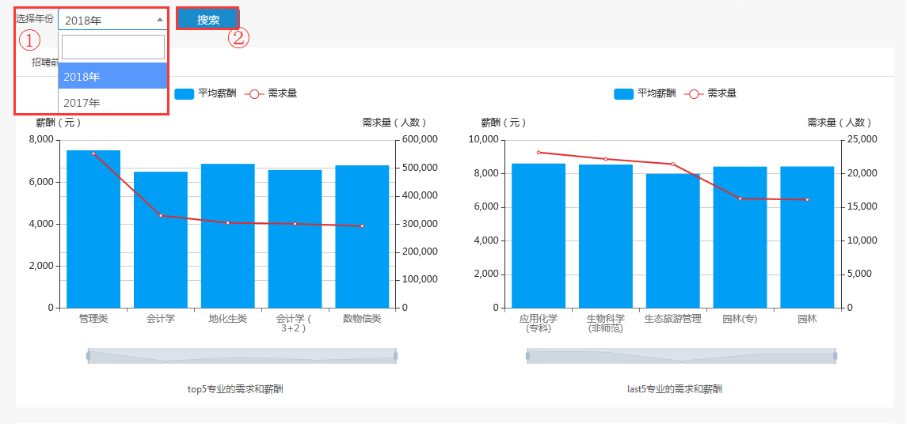
图：2.9.1-2
【各地区专业招聘需求】功能模块操作（图2.9.1-3）：
①在左边地图点击需要查看的地区；
- 边图表显示此地区的招聘需求数据；
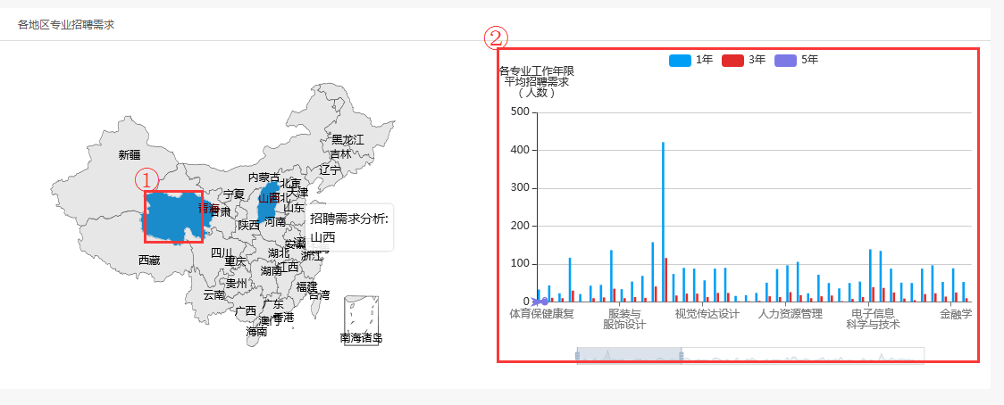
图：2.9.1-3

【各地区专业招聘薪酬】功能模块操作（图2.9.1-4）：
①在左边地图点击需要查看的地区；
②右边图表显示此地区的招聘需求数据；
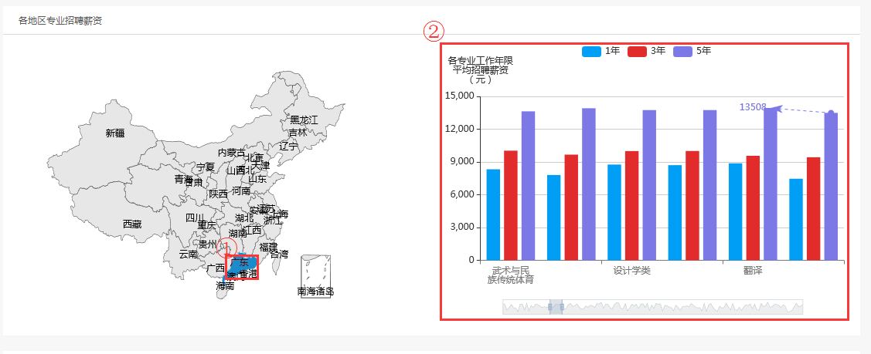
图：2.9.1-4

就业推荐
界面显示（如图2.9.2-1）：
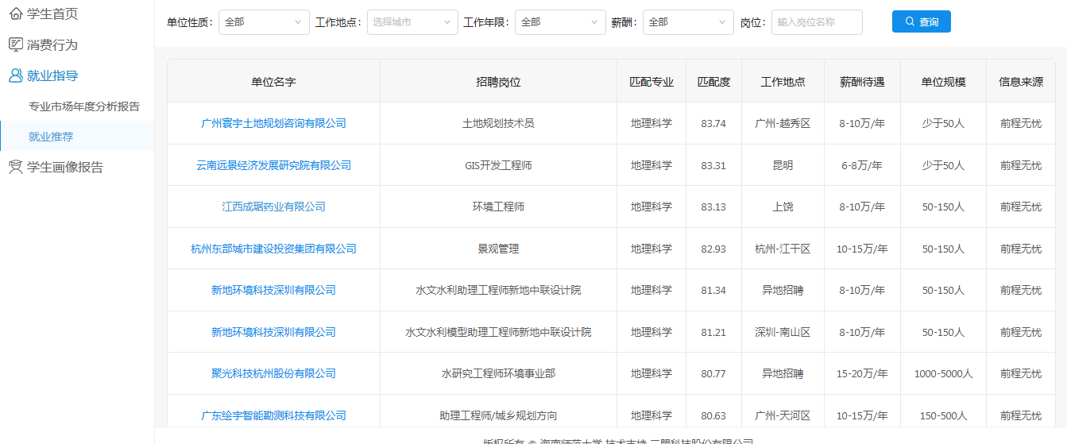
图：2.9.2-1
功能介绍：
点击左侧导航条【就业推荐】，页面自动根据专业等信息为学生自动推荐岗位，也可点击单位名称跳转到前程无忧页面，可查看此职位的详细信息。
查询操作（图2.4.2-2）：
- 学生也可以通过页面顶部可通过下拉框选择单位性质、工作地点、工作年限、薪酬，也可输入岗位名称；
- 再点击“查询”按钮即可查找对应岗位信息。
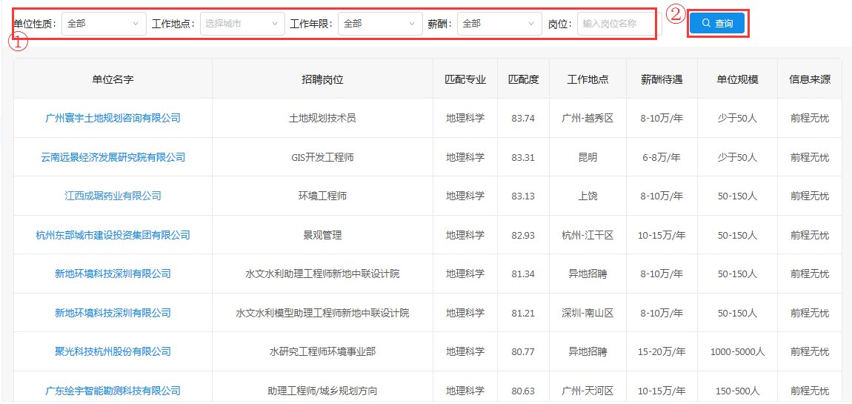
图：2.9.2-2
职位跳转操作（图2.9.2-3）、（图2.9.2-4）：
点击单位名称列某一单位，可跳转到源招聘页面；
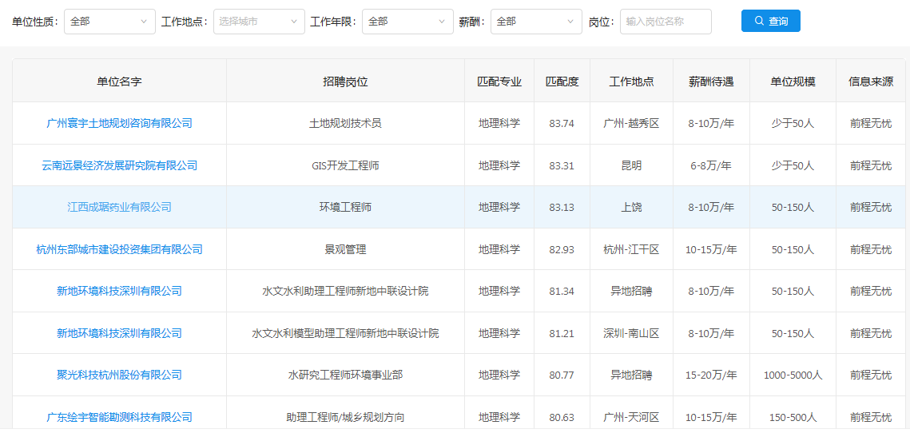
图2.9.2-3
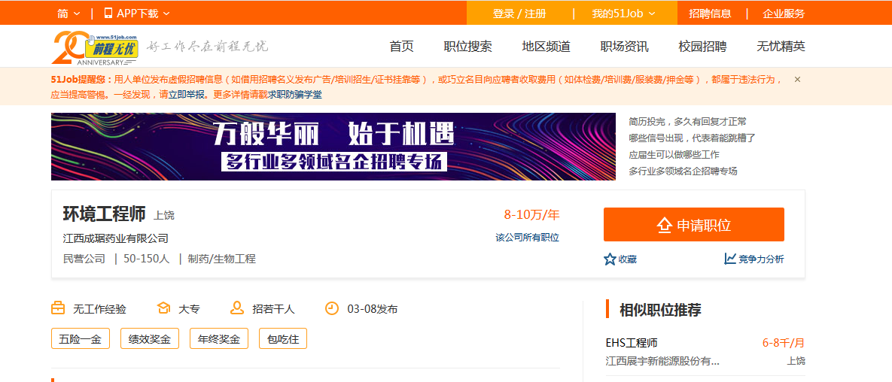
图：2.9.2-4

学生画像报告
界面介绍(图2.8-1)：
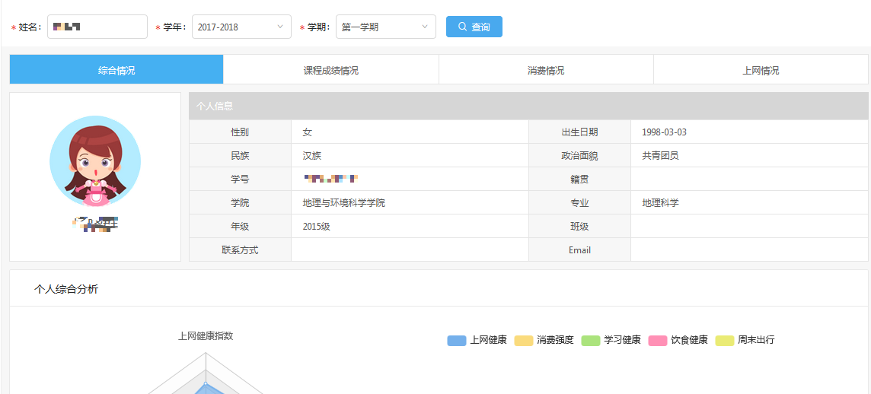
图：2.8-1
功能介绍：
【学生画像报告】模块主要是显示学生在校的详细数据，包括【综合情况】、【课程成绩情况】、【消费情况】、【上网情况】功能模块。
学生查询操作步骤(图2.8-2)（图2.8-3）：
- 在【学生画像报告】的页面上方，点击姓名一栏，弹出选择学生会话框；
- 在弹出的会话框选择需要查询的学院、专业、年级、性别或者输入学号或姓名；
- 点击“查询”按钮
- 点击学生信息左边的小圆心，即可选中；
- 最后点击“确定”按钮；
- 然后在页面上方选择需查询的学年以及学期；
- 再点击“查询”按钮，即可查看刚刚选择的学生一学期的【综合情况】、【课程成绩情况】、【消费情况】以及【上网情况】的数据；
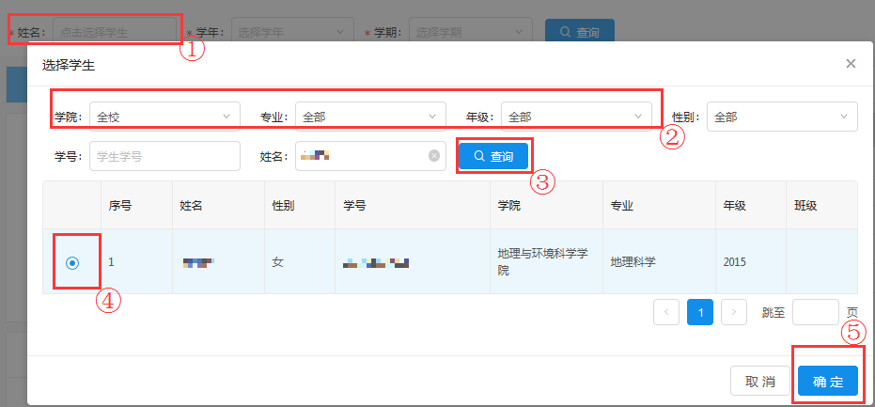
图：2.8-2
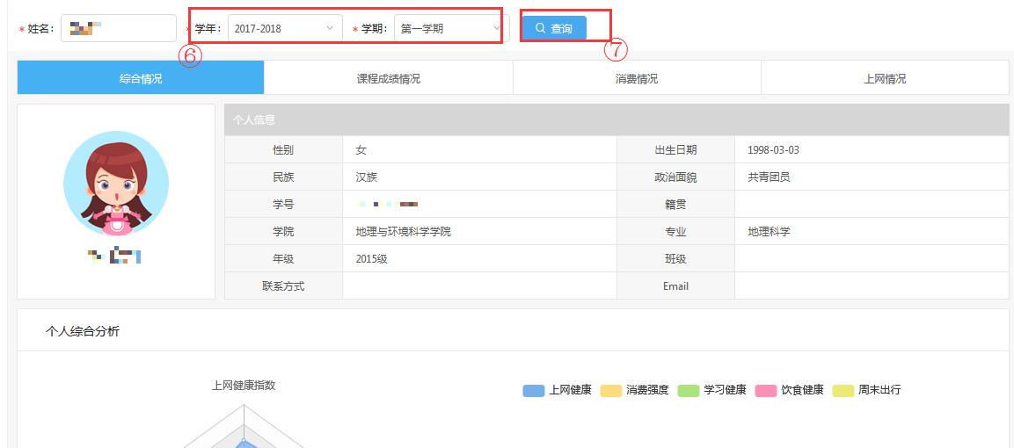
图2.8-3

综合情况
界面介绍（图2.8.1-1）：
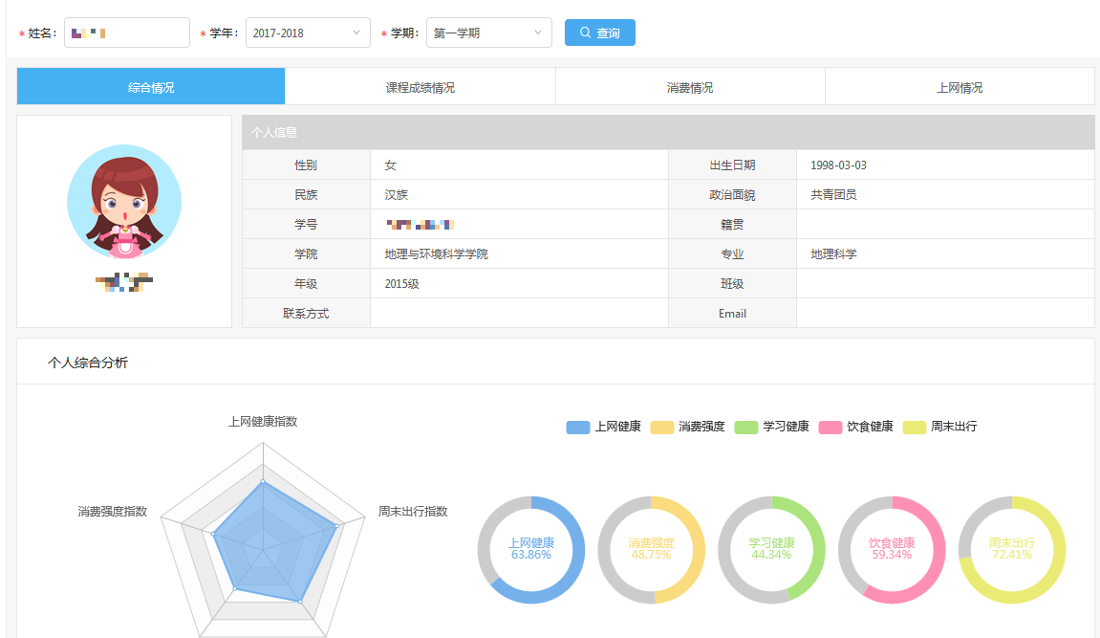
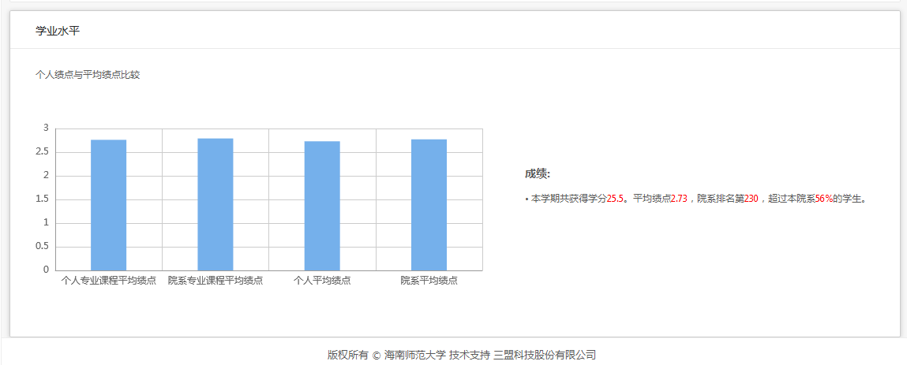
图：2.8.1-1
功能介绍：
点击进入【我的大学】后，选择指定学年和学期查询后，页面自动展示【综合情况】页面，本页面包含【个人信息】、【个人综合分析】、【学业水平】等模块。

功能模块说明：
- 【个人信息】，显示学生的基础信息，包括名字、学号、学院、籍贯、年级等；
- 【个人综合分析】，显示学生上网、消费、学习、饮食、周末外出的综合指数：上网、成绩、饮食三项为健康指数，指数越接近100%说明学生在该项行为上越健康（如上网习惯良好、成绩突出、饮食规律等），指数越接近0越说明学生在该项行为上存在某些问题（如经常性深夜上网、沉迷网络、成绩较差、三餐不规律等）；消费为消费强度指数，指数越接近100%说明消费强度越强消费金额越高在全校排名越靠前，指数高低只代表学生消费强度，不代表好坏；周末外出指数通过节假日学生一整天未产生消费记录判定学生当天外出，指数越接近100%说明学生周末外出频率越高，不代表好坏；
具体指数计算方式：
上网：代表上网健康度，很据相关研究，日均上网时长与上网成瘾程度存在线性关系，该指标通过拟合该曲线配合上网时长得出，指数越高，成瘾度越低。（训练数据来源于相关研究，通过函数拟合算法拟合出成瘾曲线表达式，日均上网时长来源于对上网统计表的统计sp_swfx_lwjl）
成绩：计算学分加权成绩，该指标考察学生学习成绩，指标越高，成绩越好。（数据源：成绩表sp_xs_jx_kscj）
饮食：根据现有饮食习惯建议，健康饮食应三餐定时，午餐丰富，晚餐简单，避免夜宵，本指标综合考虑这四个因素，通过用餐频率，用餐时差，消费差组合得出，得分越高，饮食习惯越好。（数据源：消费表sp_ykt_xflsjlb）
消费：消费强度指标，表示日均消费金额，通过MAD异常发现算法，获取学生消费区间，并映射到0-1，得分越高，消费越豪爽。（数据源：消费表sp_ykt_xflsjlb）
周末外出：通过观察学生节假日没在学校消费的频率，得分越高，社会生活越丰富（数据源：消费表sp_ykt_xflsjlb）
- 【学业水平】，显示学生该学期学习绩点、学分情况；

课程成绩情况
界面介绍（图2.8.2-1）：
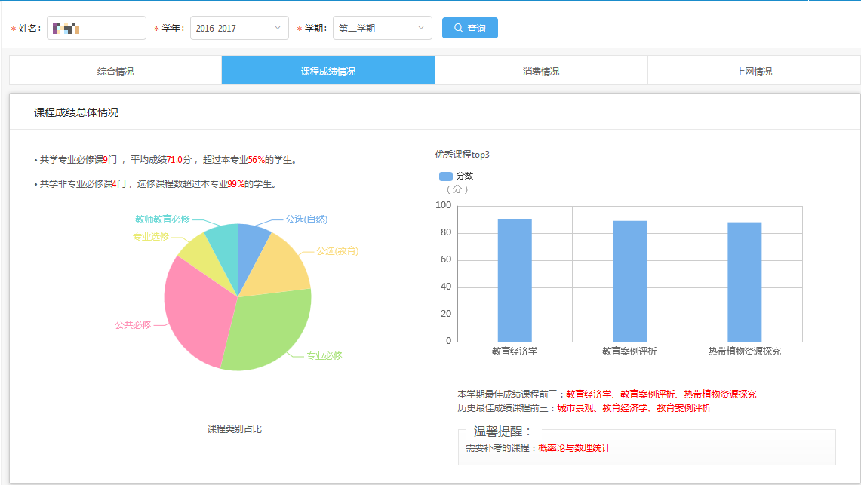
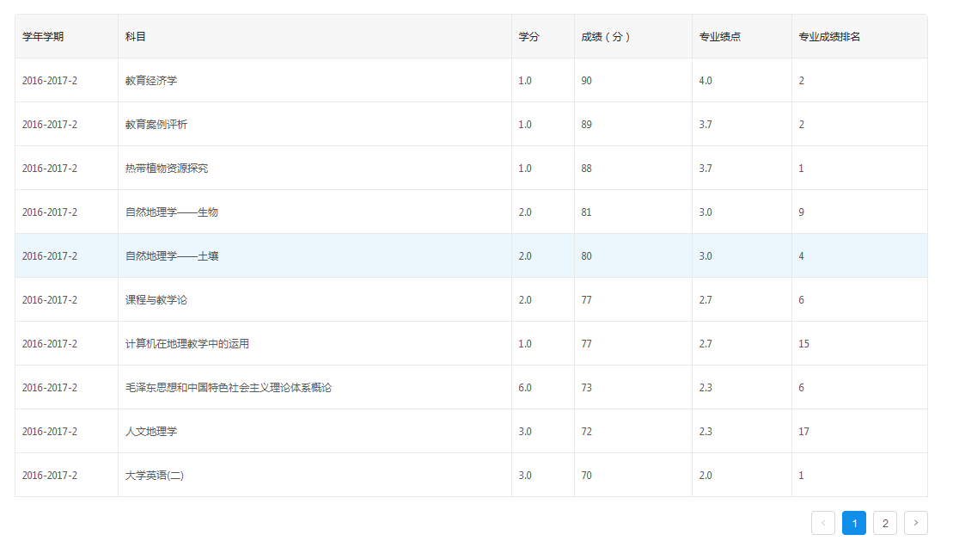
图：2.8.2-1
功能介绍：
点击顶部导航条【课程成绩情况】，进入【课程成绩情况】页面，此页面包含【课程成绩总体情况】、【成绩列表】功能模块数据：
功能模块说明：
- 【学生成绩总体情况】：显示学生这学期的课程类别占比情况、学生指定学期所有课程和成绩界面，包含学生指定学期专业必修课程成绩详情课成绩、非必修选修课数量及在同专业排名位置、优秀课程成绩展示、需补考课程提醒等；
- 【成绩列表】：显示这个学期学生的各科必修课的成绩详情；

消费情况
界面显示（图2.8.3-1）：
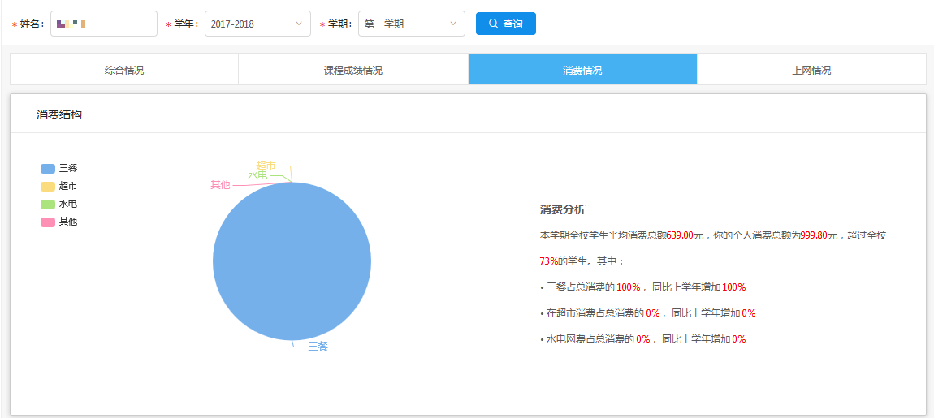
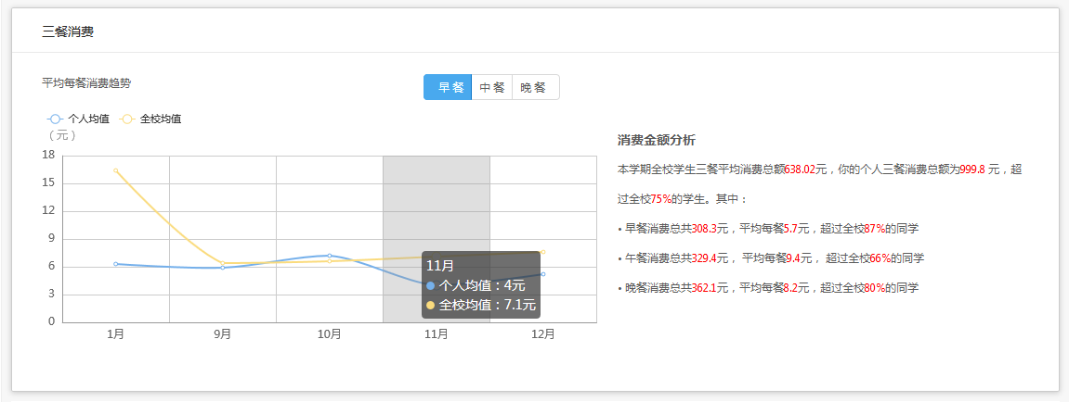
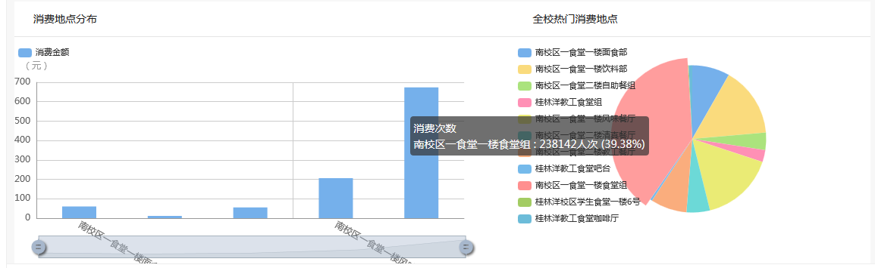
图：2.8.3-1
功能介绍：
点击顶部导航条【消费情况】，进入【消费情况】页面，页面包含学生的消费分析情况，包括消费结构、三餐消费详情、消费地点分布等功能模块数据；
功能模块说明：
- 【消费结构】：显示此学生本学期超市、三餐、水电以及其他的消费额占比、全校学生三餐消费平均总额等；
- 【三餐消费】：分别显示此学生每个月的早餐、午餐、晚餐的消费趋势；
- 【消费地点分布】：显示此学生本学期的消费地点分布以及本学期全校消费地点分布；
【三餐消费】模块功能操作：（图2.8.3-2）
- 在【三餐消费】功能模块有早餐、中餐、晚餐三个按钮；
- 点击“中餐”/“午餐”/“晚餐”按钮的话，按钮下方的图表显示对应“中餐”/“午餐”/“晚餐”的消费趋势；
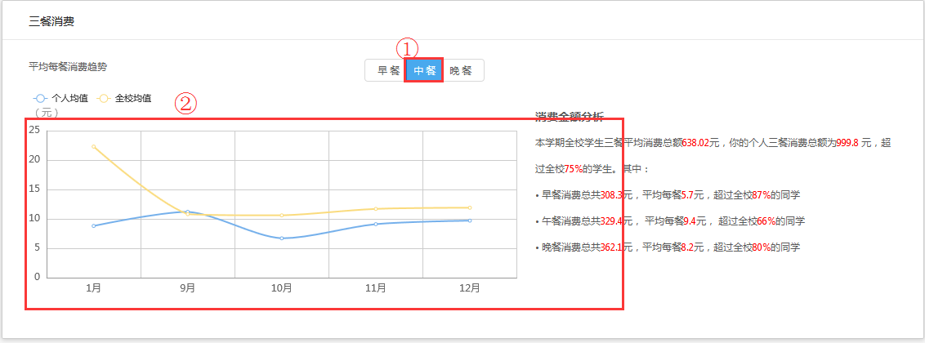
图：2.8.3-2

上网情况
界面显示（图2.8.4-1）：
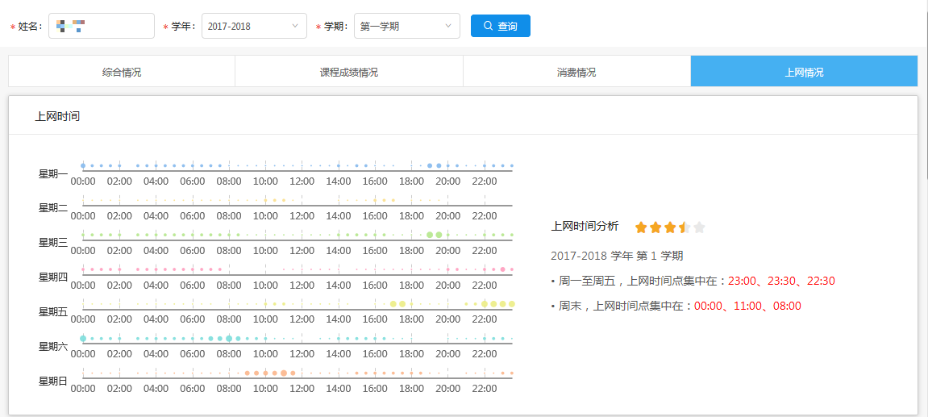
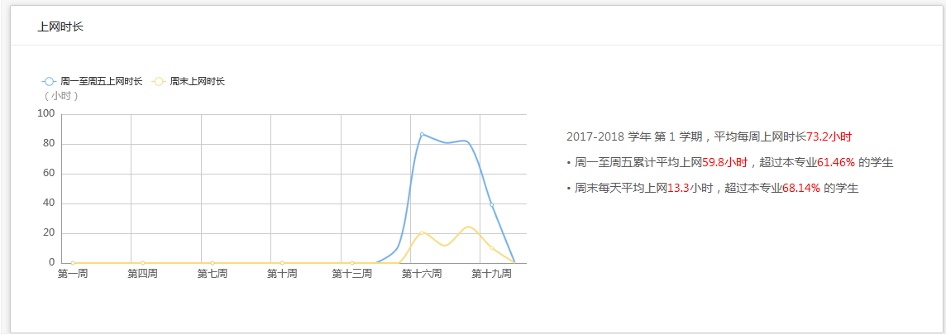
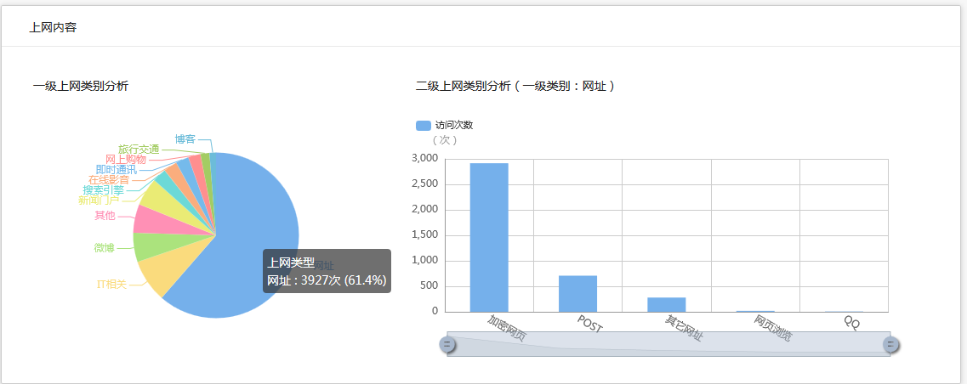
图：2.8.4-1
功能介绍：
点击顶部导航条【上网情况】，打开【上网情况】页面，页面包含【上网时间】、【上网时长】功能模块；
模块功能模块说明：
- 【上网时间】：显示本学期这个学生周一到周日的上网时间点分布；
- 【上网时长】：显示本学期这个学生每周的上网时长情况、平均每周上网时长、在本专业的上网时长的对比等；
- 【上网内容】：显示本学期这个学生上网内容分类的占比以及分类的明细；
【上网内容】功能模块操作（图2.8.4-2）：
- 点击左边图表的上网内容的分类；
- 在右边图表即可查看到此分类的二级上网类别；
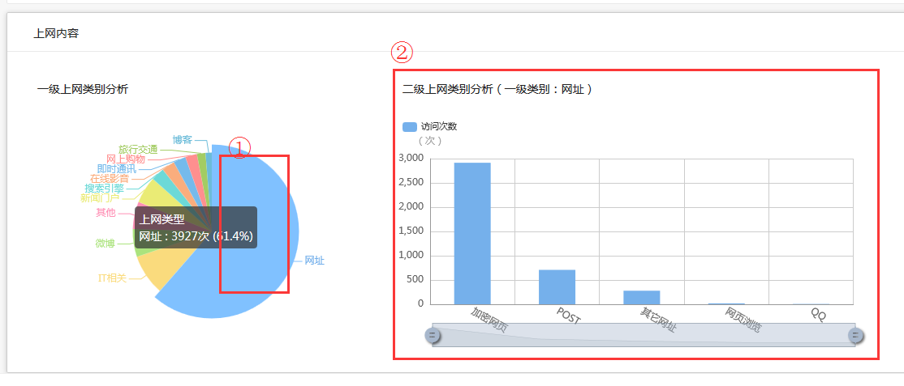
图：2.8.4-2

